Любимые занятия

Цель: развитие языковой компетентности учащихся по теме «Выходные дни»; учить логически строить высказывание на основе прослушанной и переработанной информации; развивать кругозор учащихся, творческие навыки, грамматические навыки (настоящее длительное время)

Тип урока: усвоение новых знаний

Wednesday, the twenty-ninth of March

Class-work\Homework

1. Выполните упр 3 с41 устно
2. Выполните упр 4,5 с41 письменно
3. Скажите про себя, что вы любите делать в свободное время

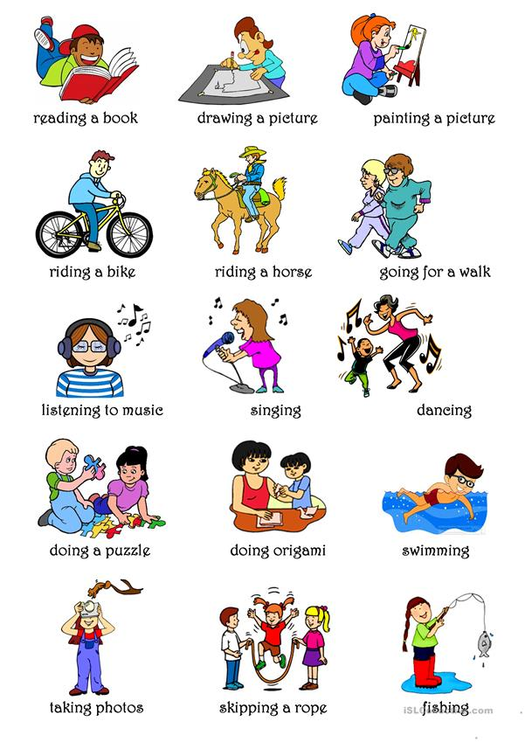

4.

4. Повторение Present Continuous

